

R E P U B L I K A H R V A T S K A
SPLITSKO DALMATINSKA ŽUPANIJA

G R A D S U P E T A R
G R A D O N A Č E L N I C A

KLASA: 363-05/24-03/027
URBROJ: 2181-11/01-02/1-24-01
Supetar, 21. lipnja 2024.

Na temelju članka 3. stavak 2. Odluke o privremenom korištenju površina javne namjene i nekretnina u vlasništvu Grada Supetra („Službeni glasnik Grada Supetra“, broj 01/20, 04/20 i 04/21), gradonačelnica Grada Supetra Ivana Marković, mag. oec., objavljuje

JAVNI POZIV
za davanje pisanih ponuda za jednokratno korištenje površina javne namjene na supetarskoj rivi u sklopu manifestacije Supetarsko lito 2024.

1. PREDMET JAVNOG POZIVA

Predmet ovog Poziva je prikupljanje ponuda za pružanje ugostiteljskih usluga na javnim površinama Grada Supetra u ulici Porat i Vlačica, na sljedećim mikrolokacijama:

- na nogostupu, neposredno sjeverno od centralnog parka kao prvi do zapadnog prolaza za postavljanje prodajnog šanka ukupne dužine do 4,00 m1 za prodaju pića i napitaka.
- na nogostupu, neposredno sjeverno od centralnog parka kao drugi do zapadnog prolaza za postavljanje prodajnog pulta ukupne dužine do 4,00 m1 za prodaju konfekcionirane hrane (grickalica) i za prodaju i svježe pripremljene hrane.
- neposredno sjeverozapadno od kioska Tiska , također za postavljanje prodajnog pulta ukupne dužine do 4,00 m, za prodaju pića i napitaka;
- na nogostupu, neposredno istočno od centralnog parka za postavljanje prodajnog pulta ukupne dužine do 4,00 m1 za prodaju konfekcionirane hrane (grickalica) i za prodaju i svježe pripremljene hrane;
- na prostoru „Nove rive“ i to sjeverno od parka „Ratac“ odobrava se : 20m2 javne površine za postavljanje otvorene ugostiteljske terase na kojoj je moguće postaviti do deset barskih stolova i šank za prodaju pića i napitaka;
- na prostoru „Nove rive“ i to sjeverno od parka „Ratac“ odobrava se : 20m2 javne površine za postavljanje otvorene ugostiteljske terase na kojoj je moguće postaviti do deset barskih stolova i šank za prodaju konfekcionirane hrane (grickalica) i svježe pripremljene hrane.

(Skica opisanih Lokacija je u privitku ovog Javnog poziva.)

,a sve povodom organiziranja manifestacije Supetarsko lito 2024. koji se ove godine obilježava jubilarni 40.-ti puta.

2. RASPORED PROGRAMA

Tabelarni prikaz sa popisom događanja, lokacijama i minimalnim naknadama

Red.  Br. | Lokacija događaja | Datum događaja | Naziv izvođača | Predviđeno trajanje | Lokacije  1., 2., 3., 4., 5.  i/ili 6. | Minimalna naknada u €
1. | Riva | 29. 06.  subota | MARKO ŠKUGOR & band  Koncert Naranča | Od nakon procesije do 03:00h | 1., 2., 3. i 4. | 250,00€
2. | Riva | 06. 07.  subota | HOJSAK & NOVOSEL  Tihomir Hojsak (kontrabas ) i Filip Novosel (tambura) | Od 20:00 do 01:00 | 1., 2., 3. i 4. | 150,00€
3. | Riva | 15. 07.  ponedjeljak | THE FAB SEVEN | Od 20:00 do 01:00 | 1., 2., 3. i 4. | 150,00€
4. | Riva | 25. 07.  četvrtak | DISCO MAGIC BAND | Od 20:00 do 01:00 | 1., 2., 3. i 4. | 150,00€
5. | Ratac  „Nova riva“ | 14. 08.  srijeda | GINA & THE GEE GEE'S | Od 20:00 do 02:00 | 5. i 6. | 200,00€
6. | Riva | 24. 08.  subota | PULSE ENTERTAINMENT BAND | Od 20:00 do 01:00 | 1., 2., 3. i 4. | 150,00€
7. | Riva | 30. 08.  petak | Karla Arković i  Sunshine day | Od 20:00 do 01:00 | 1., 2., 3. i 4. | 150,00€

3. RADNO VRIJEME

Radno vrijeme događanje je sukladno opisanom u tablici iz točke 1. ovog javnog poziva.

4. UVJETI

Uvjeti koje mora ispuniti ponuditelj:

- Najam, prijevoz, montaža i demontaža šanka za pružanje ugostiteljske usluge u i ostalog (sva potrebna oprema, dekoracija, zadovoljenje sigurnosnih i svih ostalih zakonskih odredbi ishođenjem svih potrebnih dozvola, osiguranja i potrebnih suglasnosti),
- Osiguravanje svih tehničkih, kadrovskih i higijenskih uvjeta za pružanje ugostiteljske usluge prema važećim propisima, opremiti šank sa potrebnim aparatima, isključiva upotreba jednokratnih čaša i ambalaže,
- Sukladno Zakonu o fiskalnoj odgovornosti obavezno koristiti kasu i izdavati račune,
- Zabranjeno puštanje glazbe u vrijeme organiziranih događanja u sklopu manifestacije,
- Montirati šank i svu opremu najkasnije tri (3) sata prije početka događanja,
- Po završetku manifestacije, a najkasnije sutradan do 08:00 sati demontirati i odvesti šank i prateći sadržaj, te prostor ostaviti u prvobitnom stanju,
- Održavati čistoću lokacije i odlagati otpad na za to predviđena mjesta,
- Osigurati čuvanje opreme na dan montaže i tijekom trajanja manifestacije do demontaže,
- Korištenje prostora koji je predmet ovog Ograničenog poziva ne može se davati u podkorištenje niti pravo korištenja prenositi na druge osobe.
- Nakon 20:30h ugovorni korisnici dužni su sklopiti suncobrane te ih poleći ili ih adekvatno pospremiti (ne smiju ostati uspravno na stalku).
- U slučaju nepoštivanja uvjeta iz ovog Javnog poziva korisnik gubi pravo korištenja javne površine dodijeljene po ovom Javnom pozivu i gubi pravo na povrat uplaćene Jamčevine.

5. ORGANIZATOR MANIFESTACIJE

Uvjeti koje mora ispuniti organizator:

Organizator manifestacije se obvezuje da će:

- Osigurati nesmetan pristup za postavljanje opreme,
- Osigurati priključak za električnu energiju,
- Podmiriti trošak električne energije,
- Ishoditi potrebnu dozvolu od MUP-a (prijava javnog okupljanja),
- Osigurati predviđene kante za odvajanje otpada.

6. JAMSTVO ZA PONUDU

Jamčevina u iznosu od 50% od ukupno ponuđene zakupnine za sve lokacije, plaća se prije podnošenja ponude u korist IBAN računa Grada Supetra broj: HR38 2402 0061 8427 0000 2 otvoren kod Erste & Steiermrkische Bank d.d., model HR 68, poziv na broj: 5738-OIB s naznakom “jamčevina za korištenje javne površine”.

Korisnik je dužan uplatiti naknadu nakon potpisa Ugovora, odnosno najkasnije do 26. lipnja 2024. godine (srijeda) do 09:00 sati, odnosno do trenutka podnošenja ponude.

Jamčevine ponuditelja čije ponude nisu prihvaćene vratit će se u ukupnom iznosu na njihov IBAN račun u roku od 15 (petnaest) kalendarskih dana od dana otvaranja ponuda.

7. SADRŽAJ I NAČIN PODNOŠENJA PONUDA

Ponude se dostavljaju isključivo na protokol Grada Supetra u zatvorenoj omotnici s naznakom „NE OTVARATI - ZA JAVNI POZIV ZA SUPETARSKO LITO 2024.“, te s naznačenom adresom ponuditelja.

Ponude se dostavljaju zaključno do 26. lipnja 2024. godine (srijeda) do 09:00 sati i to isključivo na protokolu Grada, na adresi: Grad Supetar, Vlačica 5, 21400 Supetar.
Pisana ponuda mora sadržavati:

- Osnovne podatke o ponuditelju (ime i prezime, adresa, OIB za fizičku osobu, odnosno naziv, sjedište, OIB za pravnu osobe, telefon, e-adresa te drugi kontakt podaci,
- Oznaku mikrolokacije za koje se daje ponuda,
- Ponuđenu cijenu (izraziti brojčano i slovima),
- Presliku izvatka iz odgovarajućeg registarskog upisnika (sudski, obrtni, i sl.), odnosno presliku osobne iskaznice,
- Broj IBAN računa ponuditelja i naziv banke za povrat jamčevine,
- Potvrda Porezne uprave o plaćenim porezima te doprinosima za mirovinsko i zdravstveno osiguranje ili rješenje Porezne uprave o obročnom plaćanju duga koji ne smiju biti stariji od 30 (trideset) dana od dana objave ovog Javnog poziva – potvrdu izdaje nadležna ispostava Porezne uprave,
- Dokaz da su plaćene sve obveze i naknade prema Gradu, najkasnije do dana podnošenja ponude i to po osnovi komunalne naknade, komunalnog doprinosa, naknade za priključak na komunalnu infrastrukturu (vodoopskrba i odvodnja), zakup poslovnog prostora i naknade za korištenje javnih površina koji ne smije biti stariji od dana oglašavanja ovog Javnog natječaja – potvrdu izdaje Odsjek za proračun i financije Jedinstvenog upravnog odjela Grada Supetra, Supetar, Vlačica br. 5 – prizemlje, istu možete zatražiti putem e-mail adrese grad-supetar@gradsupetar.htnet.hr ;
- Sadržaj djelatnosti i naprava koje će se postaviti, popis ugostiteljskih usluga koje se namjeravaju pružati –(Obrazac ponudbenog obrasca je u privitku ovog Javnog poziva),
- Ponuda mora biti potpisana od strane ovlaštene osobe ponuditelja te ovjerena pečatom.
- Obavezno navesti za koju lokaciju se ponuda daje.

8. ODLUKU O ODABIR NAJPOVOLJNIJE PONUDITELJA

Ponude ponuditelja koje su nepravovremene, nepotpune i nejasne neće se razmatrati.

Odluku o odabir najpovoljnije ponuditelja će donijeti odgovorna osoba Grada Supetra temeljem prijedloga Povjerenstva za provođenje natječaja sukladno kriteriju najviše ponuđene iznos.
U slučaju istog ponuđenog iznosa, prihvatit će se ona ponuda sa prijavom za veći broj događanja, a ako su po tom kriteriju ponude iste odabrat će se ona koja je ranije zaprimljena na protokolu Grada.

Otvaranje ponuda neće biti javno i održati će se 26. lipnja 2024. godine (srijeda) u 09:15 sati u uredskim prostorijama gradske uprave Grada Supetra, Vlačica 5 u Supetru.

Ponuđena cijena ne može biti manja od ponuđene početne cijene utvrđene u Tabelarnom prikazu sa popisom događanja, lokacijama i minimalnim naknadama točke 1. ovog Javnog poziva. Ponude sa niže ponuđenom cijenom smatrat će se nepotpunima.

U slučaju otkazivanja manifestacije, uplaćena ponuda se vraća ponuditelju u cjelokupnom iznosu.

Grad Supetar zadržava pravo odbacivanja svih ponuda ovoga Javnog poziva, u cijelosti ili djelomično, bez ikakve odgovornosti prema sudionicima Javnog poziva i bez obveze pojašnjenja svoje odluke.

Za prostor za koji nije iskazan interes u otvorenom roku ovog Javnog poziva, odgovorna osoba Najmodavca ima pravo prihvatiti i ponude pristigle nakon roka pod istim uvjetima ovog Javnog poziva.

Ponuditelj čija ponuda nije odabrana kao najpovoljnija nema pravo na žalbu.

GRADONAČELNICA
Ivana Marković, mag.oec., v.r.

U prilogu
1. Skice lokacija

Skica lokacija za lokacije 1 i 2 iz tabelarnog prikaza

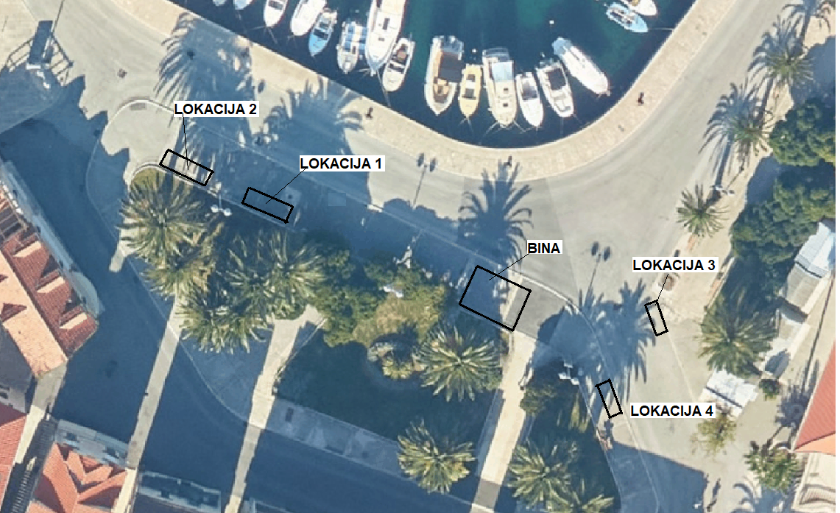

Skica lokacije za lokaciju 3 iz tabelarnog prikaza

